

И
Р
О

Книга моей жизни

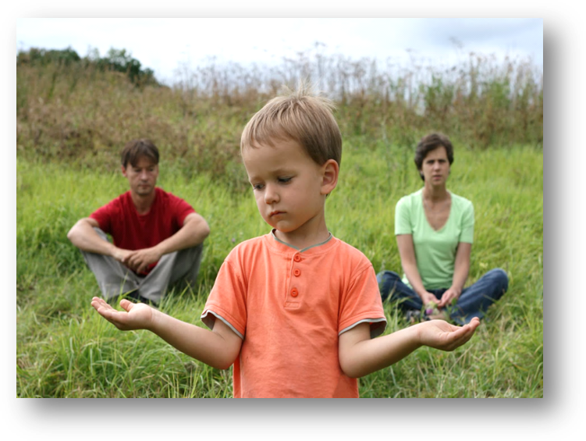

У каждого человека есть своя история

УДК 371.2
ББК 74.6 рус
К 14

Авторы-составители:
И.Л.Кажуро, методист отдела социальной работы и правовой защиты детства ГУО «Гродненский областной институт развития образования»; Е.И.Пилипчик, методист отдела социальной работы и правовой защиты детства ГУО «Гродненский областной институт развития образования»
Рецензенты: С.С.Ковалевская, проректор ГУО «Гродненский областной институт развития образования»;
Г.В.Бирич, начальник отдела социальной работы и правовой защиты детства ГУО «Гродненский областной институт развития образования»

Кажуро, И. Л.
К 14 Книга моей жизни/
И.Л.Кажуро, Е.И.Пилипчик. – Гродно: Государственное
учреждение образования «Гродненский областной институт развития образования»,
2012. – 30с.

Представлен теоретический материал и практические рекомендации по составлению «Книги жизни» приемного ребенка.
Материал адресован приемным родителям, родителям-воспитателям, специалистам интернатных учреждений, методистам управлений (отделов) образования, ответственным за организацию работы по сопровождению замещающей семьи.

УДК 371.2
ББК 74.6 рус
© И.Л.Кажуро, 2012
© ГУО «ГрОИРО», 2012

ВВЕДЕНИЕ
Данное пособие основано на многолетнем успешном зарубежном опыте использования «Книги жизни», а именно, модели комплексной подготовки и сопровождения приемных родителей и усыновителей – модели ПРАЙД.
У каждого человека есть своя история.
Очень трудно расти и становиться психологически здоровым взрослым человеком без какого-либо представления об истории своей жизни. Без этого знания сложнее осуществлять осознанные выборы и брать на себя ответственность за свои поступки, труднее развивать стабильное ощущение своего «Я» и понимать, как прошлое влияет на настоящее.

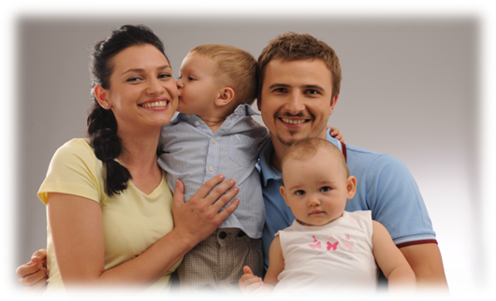

Дети, которые живут со своими родителями, имеют возможность спросить у них о событиях своего прошлого, имеющих связь с настоящим. Ведь семья традиционно является хранителем знаний о жизни ребенка.
Дети, находящиеся под опекой, зачастую лишены такой возможности. Они не всегда владеют информацией о своей личной истории, так как разлучены со своими родителями и семьёй. Они могли находиться в нескольких приёмных семьях, жить в разных детских домах, могли «потерять» своё прошлое, а многое просто забыть. Ребёнку, находящемуся под опекой, будь это детский дом, либо приёмная семья, или даже в том случае, когда он возвращается обратно в свою родную семью, необходимо понять, почему он находился под опекой и почему взрослые всё время его разочаровывали.
К сожалению, взрослые зачастую упускают этот шанс в отношении детей, за которых несут ответственность.

Определение понятия «Книга жизни»
История возникновения

«Книга жизни». Что это такое? Это своеобразная попытка для ребёнка, находящегося под опекой, попасть обратно в своё прошлое, собрать информацию и обсудить со взрослым значимые факты его жизни, а также людей, которые играли важную роль в ней. Книга также помогает ребёнку лучше понять всё то, что произошло с ним ранее и заставляет думать о будущем.
«Книга жизни» - это способ работы с усыновленными детьми, разработанный социальными работниками в 1970-х, когда на усыновление стали отдавать большое количество детей старшего возраста. «Книги жизни» использовались для того, чтобы помочь детям понять свою историю и перекинуть мостик между их прошлым с биологической семьёй и новой семьёй усыновителей, приёмных родителей. Вскоре специалисты поняли, что «Книги жизни» стали ценным ресурсом для помощи детям в поддержании ощущения непрерывности, когда они переживали разлуку с близкими, попадали под опеку приёмных семей или возвращались в биологическую семью. Годами приёмные родители, усыновители и социальные работники набирались опыта в создании «Книг жизни» с детьми. Было разработано большое количество разных подходов, поэтому у «Книги жизни» нет одного определения или одного способа создания.
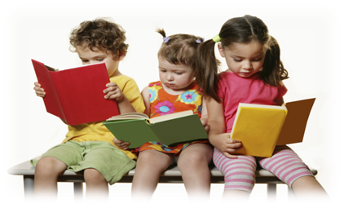
«Книга жизни» предназначена для того, чтобы предоставить ребенку возможность понять важные события прошлого, проанализировать чувства, которые вызывают эти события, и стать более вовлеченным в планирование своего будущего.
«Книга жизни» – это рассказ о жизни ребенка, переданный словами, картинками, фотографиями и документами. Идея создавать для ребенка книгу об истории его жизни с подробной информацией и фотографиями может вызвать недоумение: «А надо ли это делать? Зачем ребенку, оставшемуся без семьи, нужна «Книга жизни»? Стоит ли будоражить прошлое ребенка?». Без сомнения, вопросы такого рода порождаются неуверенностью, незнанием того, «как подступиться» к задаче, боязнью навредить или столкнуться с болью ребенка. Встречается и такая стратегия поведения, при которой «принимающие» родители «закрывают тему» прошлого своего ребенка, и это помогает им избежать (но, скорее, отложить) встречи с его сильными эмоциями или с пугающей неизвестностью. Но реальный выбор прост: либо оставить ребенка один на один с этими переживаниями, либо присоединиться к нему, предложить помощь и поддержку.
Каждый, кто хотя бы однажды успешно проделал работу по составлению «Книги жизни», смог оценить ее значение. Дети, утратившие семью, переживают социальную и личностную дезориентацию. Упорядочивание событий прошлого, поиск позитива, восстановление утраченных сведений – это значительная часть работы по преодолению внутреннего хаоса у таких детей.
Когда дети забывают или не знают своей истории, наблюдаются трудности в их эмоциональном и социальном развитии. Если взрослые не хотят обсуждать с ними их прошлое, детям кажется, что было в нем что-то плохое. Уже доказано, что большинство детей говорят о своём прошлом, настоящем и будущем с тем взрослым, который относится к ним с пониманием, и это очень помогает детям. Создание вместе с ребёнком «Книги жизни» позволяет правильно построить такого рода беседу. Опыт работы с детьми показывает, что в процессе общения с детьми при создании «Книги жизни» воспитанники «раскрываются», и это играет огромную роль для них самих. Послание, которое взрослый старается передать ребенку, выслушивая его и помогая создавать его историю: «Ты важен. Твои мысли и чувства важны».

«Книга жизни»:
- вносит хронологию в жизнь ребенка;
- повышает самооценку и способствует формированию идентичности;
- помогает ребенку поделиться своей историей с окружающими людьми;
- поддерживает в разрешении проблем отлучения от биологической семьи;
- устанавливает связь между прошлым, настоящим и будущим;
- способствует формированию привязанности;
- повышает доверие к взрослым;
- помогает ребенку распознать и разобраться с сильными эмоциями, связанными с прошлыми событиями;
- отделяет реальность от фантазий;
-устанавливает как позитивную, так и негативную информацию, касающуюся его биологической семьи, формирует адекватное к ней отношение.
«Книга жизни» - это книга, сделанная для ребёнка или совместно с ребёнком. Она рассказывает историю его жизни так, как понимает её сам ребёнок и взрослый, ему помогающий. Это постоянный дневник, который при необходимости может переезжать вместе с ребёнком. Никогда не рано и никогда не поздно начать ее делать.

Кто может создавать "Книгу жизни"?
«Книгу жизни» может создавать близкий ребенку человек, у которого есть доступ к информации о его прошлом. И не имеет особого значения, как долго ребенок будет находиться в семье.

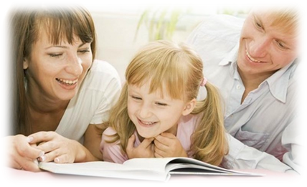

Как может выглядеть "Книга жизни"?

«Книга жизни» – это альбом или папка с файлами, куда можно вставлять, вписывать или вклеивать различные сведения о ребенке. Для создания Книги можно использовать фотоальбом с магнитными страницами или альбомы для рисования, большие тетради с плотными листами.
Некоторые вклеивают фотокопированные или напечатанные листы, которые надо потом заполнять. Она может содержать документы, сувениры, фотографии, рисунки, рассказы и стихи, являющиеся памятками опыта ребёнка.
Так как «Книга жизни» может включать непростые моменты личной истории ребенка, требующие деликатного подхода, то она не должна «выходить за пределы» семьи, в которой он воспитывается. Причём ребенок сам решает, показывать «Книгу жизни» другим детям, взрослым или держать её в секрете. С его согласия в «Книгу жизни» вносят любую информацию. Она может быть записана неровным детским почерком.
«Книга жизни» – это история жизни ребенка, начинающаяся с рождения, написанная с ним и для него.

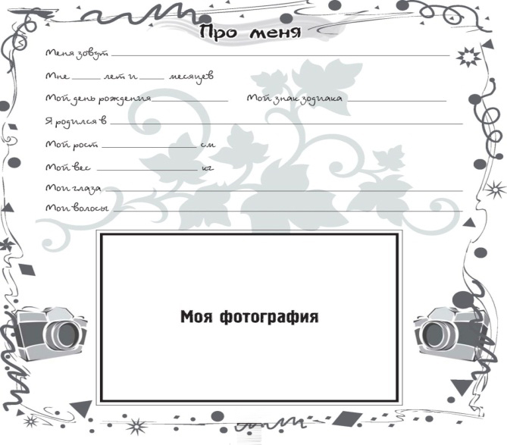
ТВОРЧЕСКИЕ ПРИЕМЫ СОЗДАНИЯ
«КНИГИ ЖИЗНИ»

- У Вас мало фотографий? Используйте свое воображение, чтобы придумать другие способы сотворить воспоминания. Сочините письмо к Вашему ребенку, когда получите его фотографию при знакомстве. Опишите Вашу первую встречу с его кровной мамой. Напишите поэму или просто скопируйте цитаты из текста документа про прием ребенка в семью.
- Сохраняйте все, что ассоциируется с историей Вашего ребенка или с историей принятия его в Вашу семью. Важным может стать даже листочек с названием улицы, где Вы оформляли документы, открытки с видами родных ребёнку мест.
- Представляйте информацию в виде рассказа, повествования.
- Так как представленные в документах о ребенке данные по его развитию изложены обычно сухо, кратко и не доставляют удовольствия при прочтении, читайте между строк, чтобы увидеть, что можно собрать по отрывочным словам. "В три месяца ты уже весил 5.5 кг и хорошо спал ночью. Ты любил, когда рядом играла музыка, и плакал, когда воспитательница уходила из комнаты. Ты часто смеялся".
- Можно собрать данные об изменении динамики роста и веса ребёнка в разном возрасте и объединить их на страничке вместе с его фотографиями.
- Если Вы сильно ограничены в информации, действуйте творчески. Введите дату рождения Вашего ребенка на интернет-странице "Этот день в истории", чтобы можно было описать интересные события, произошедшие в этот день в мире. Добудьте первую полосу или титульную страницу газеты, вышедшей в день рождения Вашего ребенка в его родном городе или стране.
- Все время оставляйте пустые места, чтобы ребенок сам мог их заполнить.

Создание «Книги жизни» с детьми разного возраста имеет свои особенности:

Если приёмный ребёнок не достиг возраста четырёх лет, родители могут использовать «Книгу жизни» как расширенный вариант альбома истории жизни младенца. Рассматривая фотографии, говоря о своем первом впечатлении при виде ребеночка или обсуждая первую встречу с биологическими родителями, если таковое имело место, мы рассказываем ребенку его историю. Рассказ о фактах из личной истории ребенка в этом возрасте предпочтительнее, чем чтение «Книги жизни». Так как маленьких детей, скорее, может «сбивать с толку» упоминание второй мамы или второго папы, с которыми они не общаются, то лучше для приемных родителей малыша называть его биологических родителей по именам. По мере взросления ребенка и понимания им связи между беременностью и рождением детей, термин "биологическая мама" и "биологический папа" могут быть включены в контекст рассказа истории его жизни.

Ребёнку восьми - двенадцати лет «Книга жизни» может помочь сформировать "обобщенную историю", помогающую ему сохранять чувство своего права на частную жизнь и контроля над своей историей. Детей необходимо научить, как объяснять окружающим тот факт, что они не живут со своей биологической семьей. «Обобщенная история» - это сокращенная, но не слишком открытая и подробная версия правды. Детей необходимо научить вежливо, отказывать предоставлять информацию чужим или мало знакомым людям в ответ на личные вопросы. Они должны быть готовы спросить самих себя: "Этот человек тот, кто действительно должен знать эту информацию?" Если нет, то они могут сказать: "Мне бы не хотелось говорить об этом" или "Это очень личная информация" или ответить вопросом: "Почему Вы этим интересуетесь?" Предоставление ребенку удобных случаев практиковать подобные ответы поможет им в будущем не быть застигнутыми врасплох.

Дети возраста четырех-семи лет понимают, что в ходе тех или иных занятий с родителями они приобретают новые навыки. «Книга жизни» предоставляет для них возможность учиться говорить о важных вещах, или веселиться вместе с родителями и т.д. Для родителей это также полезная практика, и ребенку надо постепенно давать понять, что учиться быть ближе друг к другу подразумевает совместную работу всей семьи: родителей и самого ребенка.

Ребёнку восьми - двенадцати лет «Книга жизни» может помочь сформировать "обобщенную историю", помогающую ему сохранять чувство своего права на частную жизнь и контроля над своей историей. Детей необходимо научить, как объяснять окружающим тот факт, что они не живут со своей биологической семьей. «Обобщенная история» - это сокращенная, но не слишком открытая и подробная версия правды. Детей необходимо научить вежливо, отказывать предоставлять информацию чужим или мало знакомым людям в ответ на личные вопросы. Они должны быть готовы спросить самих себя: "Этот человек тот, кто действительно должен знать эту информацию?" Если нет, то они могут сказать: "Мне бы не хотелось говорить об этом" или "Это очень личная информация" или ответить вопросом: "Почему Вы этим интересуетесь?" Предоставление ребенку удобных случаев практиковать подобные ответы поможет им в будущем не быть застигнутыми врасплох.

Последствия ранних детских травм или отлучение от значимых взрослых становятся более очевидными в ходе начала подросткового возраста. Психологическая задача раннего подросткового возраста очень близка той, которая решается в возрасте от одного года до пяти лет. Этот повтор – одновременно хорошая и плохая новость. Плохая новость заключается в том, что неудовлетворенные ранние потребности возвращаются и преследуют подростка в преувеличенной форме; хорошая новость состоит в том, что есть возможность обратиться к этим ранним потребностям и встретить их соответствующим образом, облегчая подростку жизненно важные изменения. Хотя взрослые не могут отменить или вычеркнуть тяжелый ранний жизненный опыт ребенка, они могут помочь молодому человеку или девушке развить компенсаторные навыки. У подростков развита способность к рассуждениям. Думая о будущем, они могут представить себя более взрослыми и подготовиться к тем временам, когда воспоминания о прошлых травмах могут с наибольшей вероятностью всплывать на поверхность. Они могут начать распознавать навыки, необходимые для осуществления выбора, которого могло совсем не быть у их биологических родителей. Могут смотреть более реалистично на выбор, сделанный людьми, имеющими отношение к их жизни, и могут получать поддержку в том, чтобы брать на себя ответственность за те решения, которые будут принимать они сами. Взрослые могут помочь подросткам смотреть в будущее, различая впереди те моменты жизни, когда чувства, вызванные прошлым жизненным опытом, могут отозваться болезненным эхом. Известно, что люди, способные прощать те или иные события прошлого опыта и/или говорить связно и логично о событиях, повлиявших на их жизнь, с большей вероятностью смогут иметь детей с безопасной привязанностью, когда сами станут родителями. Как мы можем помочь подросткам прийти к позиции прощения? Как мы узнаем, что они достигли этой позиции? Информация о структуре семьи, дополненная поддержкой в принятии сознательных и бессознательных решений, поможет молодым людям двигаться вперед, уходя от трудностей своего прошлого без критики и осуждения. Существует три важные области жизненного опыта, влияющие на формирование идентичности в подростковом возрасте. Первая – это наличие детского опыта быть нужным и любимым. Вторая – наличие знаний о своей личной истории, и третья – опыт восприятия ребенка со стороны других людей как достойного человека. «Книга жизни» может способствовать получению опыта, по крайней мере, в двух из трех указанных областей.

Процесс составления «Книги жизни»
С чего следует начать?
Не существует правильных или ошибочных способов создания «Книги жизни». Как уникальны каждый ребенок и его личная история, также неповторима всякая «Книга жизни». Некоторые дети предпочитают начинать с самого начала, со своего рождения или даже с событий, предшествующих их появлению на свет, включая, например, знакомство их биологических родителей. Другие охотнее начинают с настоящего момента, говоря о семье, в которой живут, школе, друзьях, предпочтениях и неприязнях. Порой дети начинают и с разговора о планах на будущее. В каждом из этих подходов есть свои преимущества.

Приёмные родители могут собрать:

- Информацию:
- об основных этапах в развитии ребёнка (когда прорезался первый зуб, первый шаг и т.п.);
-любых родственниках, которые занимали особое место в жизни ребёнка;
- о частоте визитов биологических родителей и о реакции ребёнка на них;
-об особенных поездках или каникулах, проведённых с приёмными родителями;
-об учителях и школе, которую ранее посещал ребёнок;
-об успехах ребёнка в школе;
-о различных мероприятиях, праздниках, посещении клубов, секций, пребывании в детских оздоровительных лагерях;
-о церкви, которую посещал;
- о травмах, болезнях или пребывании в больнице;
-о любимых видах деятельности;
-о полученных ранее подарках на день рождения и Рождество;
-каким образом ребёнок отмечал праздники;
-о любимых друзьях, домашних животных;
-о том, как ребёнок выражал свои чувства в различных ситуациях.
- Фотографии:
-биологической семьи и дома, где жил;
- приёмных родителей;
-ребёнка с членами приёмной семьи;
- друзей и значимых для ребёнка окружающих.
- Истории о милом, «озорном» поведении и т.д.
Таким образом, в «Книгу жизни» включается вся значимая информация о событиях из жизни детей.
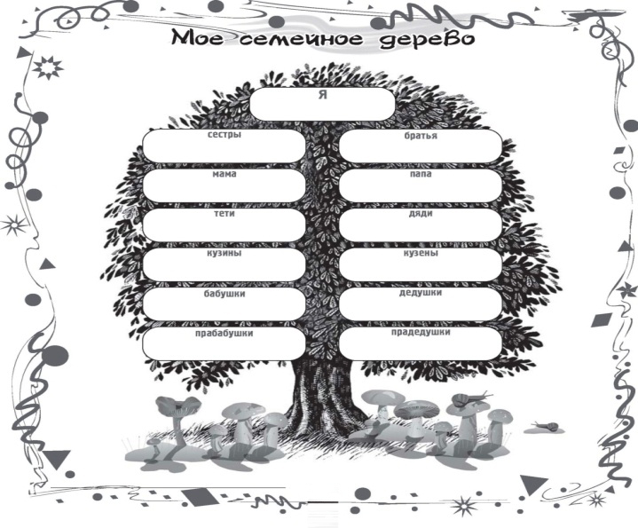

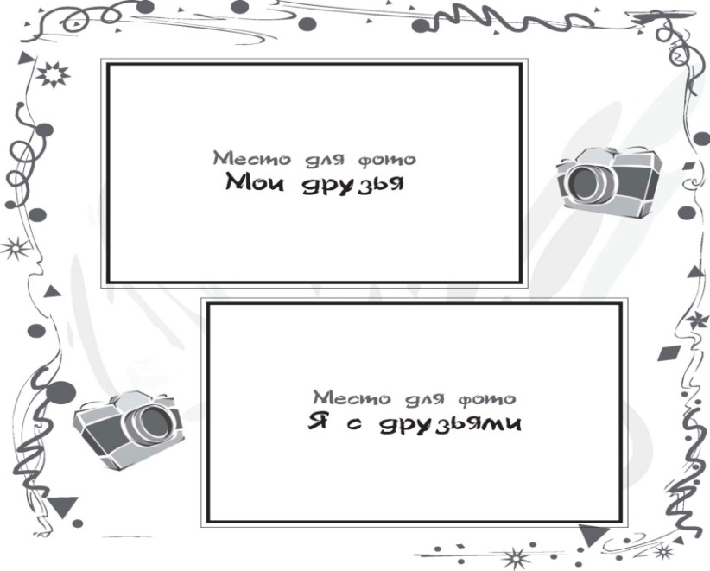

Какие источники могут использоваться
при создании «Книги жизни»?

- Документальные (ксерокопии свидетельства о рождении и других значимых документов).
- Биометрические данные, медицинские карты ребенка и его биологических родителей.
- Фотографии самого ребенка, его рисунки и поделки.
- Значимые люди: их фотографии, словесные описания, а также воспоминания, цитаты.
- Значимые события.
- Грамоты, кубки и иные призы, которые свидетельствуют о талантах, достижениях и умениях ребенка.
- История семьи (как факты, так и отношение ребенка к ним).
- Географические (карты, пейзажи, адреса).
Члены биологической семьи также являются возможным источником получения детских фотографий ребенка, воспоминаний о его раннем детстве, а также другой многообразной информации, если ребенок жил там какое-то время. Обращенная к биологической семье просьба приемных родителей о предоставлении фотографий и информации, подтверждает важность биологических родителей для ребенка. Эта просьба может быть обращена напрямую или через посредничество органов опеки и попечительства, вовлеченных в передачу ребенка в приемную семью.
При создании «Книги жизни» одной из основных задач является восстановление социальных данных и выстраивание последовательности событий. Не надо сразу углубленно изучать их, добиваться эмоционального отклика ребенка, надо хотя бы примерно выстроить последовательность событий. Затем составить план действий. Впоследствии всю полученную в ходе работы с ребенком информацию систематизировать, анализировать, комментировать и все эти комментарии вносить в «Книгу жизни». По сути, на данном этапе она является рабочим материалом, который можно развивать дальше.
Вначале необходимо зафиксировать свидетельство о рождении. Снять копию и поместить в «Книгу жизни» - это документальное свидетельство о том, что ребенок действительно родился. Затем вклеить фотографии из раннего детства. В случае, если они отсутствуют и сам ребёнок ничего не помнит, можно использовать фотографии родильного дома.
Позитивную информацию важно представить в материализованной форме. Например, отмерить рост при рождении на ленточке, а вес - при помощи мешочка с крупой; найти фотографии того места, где жил ребенок.
Интересными для детей являются и сведения о самих родах, отношении их родителей к этому событию.
Будет не лишним разместить на первой странице фотографию ребёнка в настоящий момент, какие-то забавные картинки, которые оживляют ситуацию и отражают виды деятельности, которые любимы им. Это не обязательно рисунки. Если это мальчик, он любит футбол, любит кататься на скейтборде, любит пошутить, можно соответственно найти какие-то картиночки и поместить их сюда.
Каждая «Книга жизни» должна включать объяснение, почему и как ребенок остался вне биологической семьи и попал в приемную семью. Взрослые часто скрывают подробности об этом. Однако уклонение от сложной, болезненной темы может спровоцировать последующие многолетние проблемы. Сам по себе факт колебаний взрослых, надо ли делиться информацией о прошлом ребенка, подразумевает, что для самого ребенка слишком трудно будет совладать с этим. Но ведь что бы ни произошло в прошлом, ребенок уже прожил все это и выжил. Он уже продемонстрировал свою способность справляться с трудностями. Факты могут быть представлены ребенку таким образом, чтобы помочь ему осознать и принять свое прошлое, благодаря чему возможно повышение самооценки и чувства собственной значимости. Став взрослым, он будет иначе смотреть даже на негативные факты своего прошлого жизненного опыта, видя в них позитивные намерения. Информация должна представляться ребенку словами, доступными для его понимания.
В каждой «Книге жизни» целесообразно упомянуть биологических родителей ребенка. Фраза: «У нас нет информации о твоем родном папе» хотя бы дает понять, что он реально существует и что это приемлемо – говорить о нем.
Обязательно должны присутствовать фотографии биологических родителей, если они имеются. С фотографий, присутствующих в единственном экземпляре, необходимо снимать копию до помещения их в Книгу и хранить где-то в надежном месте. Информация о родителях и братьях (сестрах) должна быть собрана настолько быстро и полно, насколько это возможно. Если имеется генограмма - генеалогическое древо - биологической семьи, то копия также должна быть включена в «Книгу жизни».
Для мальчика важным будет знать, что у своего отца он был первенцем. Это очевидный факт, но необходимо акцентировать внимание на том, что первенцем, и особенно мальчиком, отцы всегда гордятся, гордятся, что у них первым рождается сын. Хотя бы в какой-то момент искра гордости у мужчины все равно возникает в душе. Что он делает с этим ребенком, как он обращается с ним, это другой вопрос, это вопрос жизненный. Но важно убедить ребёнка в том, что, безусловно, на момент рождения что-то в душе у папы было, и об этом необходимо упомянуть.
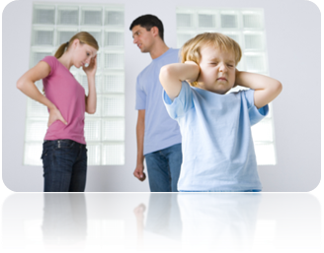
При описании родителей, их поступков бывает очень сложно «обходить» острые углы. Однако ребёнок должен знать правду. Взрослые не имеют права лгать, что-то скрывать, но очень важно находить слова, которые отражали бы правду правильным образом и в то же время не содержали в себе осуждения. Ребёнок может все очень хорошо помнить. Крутой характер, жесткое поведение - это обозначение того, какой был папа. Как это отразить в «Книге жизни»? Можно написать: «У твоего папы был очень крутой характер, он всегда был главным в доме»
Для ребенка также важно знать, что мама его любила, он имел для нее значение, и оставила она его не потому, что не любила. Можно написать: «Мамы вынашивают ребенка девять месяцев, а потом только рожают. Твоя мама тоже девять месяцев вынашивала тебя, берегла внутри себя, чтобы с тобой ничего не случилось».
На этом также стоит акцентировать внимание. Взрослые часто в работе с детьми не упоминают о том, что им кажется абсолютно очевидным, и таким образом дети не узнают каких-то очень важных вещей просто потому, что им не сказали. Никто не считает нужным говорить об очевидных вещах. Такие подробности, что ребёнок когда-то был внутри мамы и она его берегла, – очень важны. Это совсем не простой факт, что малыш был где-то внутри и потом его родили, это целое событие. На детей это производит большое впечатление. Им важно знать, возвращать себя к тому, что они имели значение для своей мамы.
Еще один шаг - все излагается постепенно, то есть не только временная последовательность восстанавливается, а события также, как в жизни, созревают постепенно, и это очень важно. Преимущество «Книги жизни» заключается в том, что эта постепенность представлена постранично. Сознание детей, оставшихся без попечения родителей, очень хаотично и фрагментарно. Поскольку единственный механизм защиты у них - это вытеснение страшных моментов. Тогда с воспоминаниями происходит то же, что с кинопленкой, из которой вырезаны куски: они становятся разрозненными и смешиваются в беспорядке. Отсюда очень многие нарушения в мышлении, в поведении у таких детей. Эта хаотичность присутствует во всем. В «Книге жизни» эти фрагменты выстроены последовательно.
Кроме того, хорошо, если Книгу можно сделать не на пружинном переплете, а из альбома с файлами, куда все время можно вставить что-то, дополнить. Особенно в случае, когда ребёнок в настоящее время отказывается сотрудничать, комментировать свою «Книгу жизни», рисовать в ней. Целесообразно и специально оставлять пустые листы, чтобы в дальнейшем, возвращаясь к ним, ребёнок смог что-то дорисовать и дописать сам. Это очень хороший прием.
Большинство маленьких детей порой совершают те или иные поступки, которые огорчают родителей в данный момент, но позже воспринимаемые всей семьей как забавные и курьезные, ложащиеся в основу семейных историй. Обсуждение такого поведения дает подтверждение ребенку, что он может, и будет меняться по жизни. Хотя часто не сохраняется фотографий подобных происшествий, нередко они вызывают яркие визуальные образы. Например, ребенок умудряется дважды за день испачкаться в грязи с головы до ног, даже когда мама пытается одеть его, чтобы идти на праздник. Такие случаи уникальны для каждого ребенка и обычно вызывают смех у самих детей, когда те перерастают это поведение. Конкретные примеры и свидетельства возможности изменений должны присутствовать в «Книге жизни».

ВОЗМОЖНЫЕ ПРОБЛЕМЫ

Когда ребенок отказывается активно участвовать в создании своей «Книги жизни», взрослым приходится быть более креативными.
Можно осуществить поездки к важным местам из жизни ребенка и сделать их фотографии: окрестности тех мест, где он жил; роддом, где родился ребенок; или здание суда, где принималось то или иное жизненно важное решение для ребенка. Это лишь отдельные примеры.
Зачастую дети вообще не желают принимать участие в создании «Книги жизни». Не хотят говорить о своем прошлом. Почему? Во-первых, они не хотят говорить плохо о своих родителях, потому что на самом деле знают очень много плохого, что было в семье. Они не хотят говорить, чтобы не предавать их и боятся общественного осуждения для своих родителей, возможно, выполняют прямое указание, например, своей бабушки, которая напутствовала словами: «Не болтай о своей семье и держи язык за зубами». Иногда явное или неявное напутствие со стороны родителей присутствует, и дети его выполняют, соблюдая верность своей семье.
Ещё одна трудность, когда ребенок имеет очень тяжелую судьбу. Мальчику, история которого легла в основу наших рекомендаций, сейчас 11 лет (книга жизни данного ребенка была составлена психологом интернатного учреждения города Москва, в котором воспитывался ребенок). Его мама умерла от сердечной недостаточности, наступившей в результате регулярных побоев со стороны отца. Тогда ребёнку было 2 года. Мальчик, по его словам, не знает, что произошло, и даже не помнит своей мамы. Папа был лишен родительских прав и попал в тюрьму из-за жестокого обращения с женой, которое фактически послужило причиной ее смерти. До 3-х лет о ребенке заботилась бабушка, потом она поняла, что не в силах заботиться о ребенке. Так начался новый этап в его жизни с перемещениями из одного интернатного учреждения в другое.
У мальчика имеются нарушения в интеллектуальной, эмоциональной и поведенческой сферах. Его биологическая семья неблагополучная: папа - психопат, забивший жену до смерти, мама -жертва, которую ребенок, как он утверждает, не помнит. При этом он сохраняет отношения со своей биологической семьёй, идеализирует её, папа для него герой, он говорит: «Папа хороший, папа меня любит, бабушка меня любит, я хочу жить с ними».
Когда возникла задача составления «Книги жизни», стало ясно, что у него-то нет никаких проблем, кроме проблем окружения. А окружение - это взрослые, которые не дают ему возможности жить с отцом и бабушкой с его «хорошей» семьей, которая на самом деле его любит, и он был бы счастлив, если бы не это окружение. В такой ситуации естественно, что его желание говорить о своем прошлом, реальном прошлом, минимально. Он не хочет рассказывать об этом. Ни другим, ни себе…Он боится этой боли, и этот страх передается тем, кто работает с ним. Но задача взрослых - «обезболить» его историю, ради этого все и делается.
КАК НАЧАТЬ РАЗГОВОР?
Завязке разговора с ребенком о его жизни могут способствовать:
Вопросы или незаконченные утверждения на каждой странице. Например, после фотографии младенца, выражающего беспокойство, один из родителей написал: «Она беспокоится, что же будет дальше». Рядом с картинкой, отображающей встречу ребенка с родителями, в тексте говорилось: «Как тебе кажется, что думала Оля?» Этот вопрос приглашает маленького читателя обратиться к своим чувствам, когда он просматривает Книгу.
Параллельный рассказ, например, история приёмного родителя на одной стороне страницы, а история ребенка – на другой.
Рассуждения. Если неизвестно, почему ребенок, к примеру, был отдан на усыновление, можно сформулировать в общем: «Родители обычно вынуждены помещать ребенка в приют в том случае, когда у них нет средств, чтобы их растить и за ними ухаживать. Может быть, и с тобой случилось именно так». Затем можно обсуждать с самим ребенком про то, как могло быть на самом деле.

Следующий шаг, который необходимо сделать, работая над составлением «Книги жизни» - восстановление всего жизненного пути ребёнка с перемещениями: сначала родильный дом, потом семья, потом интернат, потом один детский дом, потом другой. Это необходимо сделать так, чтобы всё было представлено на одном листе. Не просто фрагментами и кусочками, не просто в сознании ребёнка, а так, чтобы существовал зрительный образ. Для детей очень важно все, что представлено образно и в едином пространстве, что доступно для восприятия одномоментно.
Необходимо представить всё на одном листе с названиями всех учреждений без комментариев. Например: «Школа-интернат. Ты пошел в первый класс и учился там до 20__ года. Затем ты был переведен в детский дом …, и учился в школе N…. Затем ты (стрелка) переведен в детский дом ... 13 января 20__ года был зачислен и в настоящее время учишься в школе N…».
Дети старшего возраста, в принципе, знают свой жизненный путь, но почему-то им важно, чтобы всё было последовательно представлено на одном листе.
Очень часто бывают ситуации, когда ребенок хочет вернуться в свою родную семью, но это по известным обстоятельствам невозможно. Взрослому необходимо объяснить ребенку почему. Вообще, дети часто принимают на себя ответственность, испытывают чувство вины за то, что их забрали из семьи, что они должны были что-то сделать, но не воспрепятствовали.
В таком случае размещая фотографии родителей в «Книге жизни» можно написать: «Твой папа лишен родительских прав, поэтому ты к нему вернуться не можешь, но ты регулярно встречаешься с бабушкой, с папой реже, но тоже встречаешься. Ты верный человек, ты любишь свою семью, ты хочешь жить дома, но так сложились обстоятельства, что это невозможно и ты живешь с нами». Вот здесь, по сути, в этих простых словах, написано, что обстоятельства сложились так, что «ты бы хотел, но ты не можешь», - то есть что это не вина ребёнка и не его ответственность. Здесь отражено, что он хотел бы жить со своей семьей. Таким образом, это снятие ответственности с него самого и расставление всего по своим местам. Этот момент очень важный. «Ты живешь у нас, где у тебя есть друзья, где тебе уделяют много внимания, и тоже любят». Это тоже очень важный момент, здесь фиксируется, что ребёнок принят и нужен. «Мы готовы во всём тебе помочь, чтобы ты вырос здоровым, умным и добрым человеком. Ты окончишь школу, получишь профессию, создашь свою семью. Нам очень хочется, чтобы у тебя все сложилось удачно». Это не просто создание какой-то иллюзорной, идеальной картинки, это на самом деле отношение взрослого к ребёнку, его пожелание и смысл работы над составлением «Книги жизни». Конечно, нет гарантии того, что все будет именно так, но написать об этом надо, так как это материальное свидетельство, к которому ребёнок всегда сможет вернуться.
Не менее важно правильно описать вещи, касающиеся отношения ребёнка к семье и к факту перемещения:
«Для твоих родителей было очень важным то, что ты появился на свет. Они твои папа и мама. Как вы жили первые два года твоей жизни, мы не знаем. Ты любишь своих родителей. И не всё, что происходило в твоей семье ты хочешь обсуждать с другими людьми».

В этих фразах фактически регистрируются слова ребёнка, но дополнительная информация, которая заключена в сказанном, это то, что в его семье было что-то плохое, о чем он не хочет говорить, потому что любит своих родителей. Таким образом, мы признаем его право на частную жизнь, на чувства, мы фиксируем их документально, мы не отрицаем их, но в то же время фиксируем, что там были проблемы.
Дальше целесообразно описать факт разлуки с семьей, что произошло и почему это произошло.
Например, смерть матери можно описать следующим образом:
«29 января 1996 года, когда тебе был 1 год 8 месяцев, твоя мама умерла. Известно, что она умерла от сердечной недостаточности».

Это тот минимум, который можно и нужно написать. Нельзя говорить ребенку то, что папа убил маму, потому что это очень тяжелая для него информация. Тем более, ребёнок и так может это знать.
Даже маленькие дети любят своих мам, так как мама заботится о них, дарит им тепло и любит их, и разлука с мамой тяжело переживается ребенком. Необходимо акцентировать внимание ребёнка на том, что для него это было тяжелое событие в жизни, но он пережил его, возможно, с помощью других родственников: папы, бабушки, дяди, тёти и др. Важно узнать место жительства, имя, фамилию, дату рождения родственников, которые заботились о ребёнке в этот период времени. Упоминание о семье и биологических родственниках, их социальной сохранности - это, может быть, возможность для ребенка строить отношения с представителями биологической семьи в дальнейшем.
На следующем листе - отражение отношения ребёнка к своей семье, которое можно оформить в виде рисунка. Возможно, он идеализирует ее, а может выразить негатив, и мы тоже обязаны с этим считаться. А в комментариях написать: "Ты любишь свою семью, она очень важна для тебя". Дальше разместить детские фотографии, а историю представить таким образом: "После смерти мамы о тебе заботилась бабушка. У папы начались неприятности, и он попал в тюрьму". Не нужно описывать подробно по какой причине, но необходимо отразить этот факт. "Позже бабушке, по состоянию здоровья стало тяжело это делать, и тебя перевели в детский дом". Почему важно так подробно рассказать об этом? Ведь это очевидно. Для ребенка очень важно, что бабушка не просто не захотела заботиться о нем, а всё дело в том, что она старая женщина и у нее не было сил заботиться о маленьком ребёнке, который требует много внимания. При этом она продолжала его навещать в детском доме. Важно написать об этом. Когда у человека во взрослом состоянии возникают сомнения, что его любили, что он был нужен, иногда нужно какое-то материальное свидетельство, - так же как любому из нас - о том, что это было действительно так. Это как раз такое свидетельство.
Если у ребенка большие проблемы с учебой и поведением, он гиперактивен, не нужно переиначивать факты, необходимо найти что-то положительное и отразить его: "Ты дрался, когда тебе казалось, что тебя не понимают или просто ты злился. Тебе все давалось нелегко, но все равно ты стремился к успеху". Это правда, практически у всех детей есть стремление к успеху, есть желание помогать другим и общаться. "Тебе нравятся мальчишеские проделки, и вел ты себя часто не очень хорошо, но для мальчика это обычное поведение. Однако важно, чтобы твои проделки не причиняли вреда тебе и окружающим Ты неразговорчив, ты не любишь говорить о себе, у тебя богатый внутренний мир, но ты часто скрываешь свои переживания или не можешь их выразить, и из-за этого становишься агрессивным и не можешь сдерживать свои отрицательные эмоции. У тебя бывают трудные моменты, но они проходят, тебе важно, чтобы в эти минуты тебя кто-то поддерживал и чтобы все-таки к тебе хорошо относились. Тебе хочется быть успешным, хотя успех тебе нелегко дается, и ты гордишься, когда у тебя что-то получается, ты не останавливаешься на этом, а стремишься к еще большему успеху".
У каждого ребенка есть свои личностные особенности, и очень важно отразить то позитивное, что в них есть, и зафиксировать документально, чтобы потом в те самые трудные моменты он мог возвращаться к своей «Книге жизни», где написано, что он хороший, причем, написана правда.
Детям, пережившим потерю, очень важно сохранять все контакты, информацию обо всех значимых лицах, которые когда-либо возникали в жизни. Поэтому целесообразно разместить далее фотографии заинтересованных взрослых, друзей из интернатного учреждения, приёмной семьи, комментарии к ним. Это также факт, что кому-то он был интересен во внешнем мире, с кем-то общался и дружил.
Дополнением к «Книге жизни» могут быть шкатулки, красивые коробки, сундучки, в которых хранятся сувениры, поделки, игрушки, вышивки, любимые книжки, открытки, дорогие сердцу вещи.
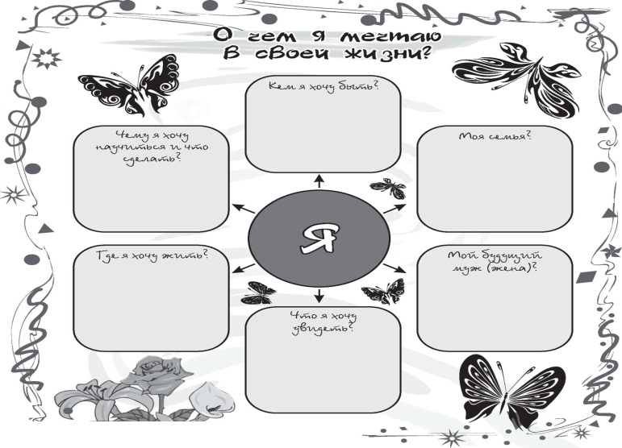
Если информации о жизни приёмного ребенка до его попадания в семью недостаточно, можно использовать слова, говорящие о возможности, предположении, фразы, подобные следующим: «Мы думаем, что…», «Я полагаю, что…» и «У нас нет фотографии, но держу пари, что….». Можно попросить ребенка нарисовать картинку с изображением его биологической мамы, как он ее себе представляет. Для детей другой национальности можно рассказать часть истории их жизни, ссылаясь на то, что обычно происходит в их культуре. Понимание и поддержание культурных норм и традиций биологической семьи позволит сформировать у приёмного ребёнка культурную идентичность, положительную самооценку.

Полезные советы
по работе с фотографиями

Целесообразно помещать на одной странице не более одной-двух фотографий, заполняя остальное пространство добавлением текста и использованием декоративных средств, таких как ленточки, наклейки или аппликации. Возможности не ограничены!

Помните, что дело не в количестве фотографий: страницы, сфокусированные на одной фотографии, могут быть поразительными, особенно если фото оформлено в определенном декоративном стиле. Один из способов использовать фотографию не самого хорошего качества, это увеличение ее размера и печать в черно-белом цвете. Потом покройте фотографию кусочком тонкого пергамента или полупрозрачной писчей бумаги, чтобы придать фотографии красивый, туманный и загадочный вид, что также помогает скрыть недочеты в ее качестве.

Заключение

Работа над «Книгой жизни» - это умение фиксировать те крохи, которые есть, замечать и не пропускать их. В ней нет ничего неважного. Это чудесная возможность изучить эмоции и чувства ребенка, связанные с его жизнью, путь для сохранения семейной истории и памяти. Совместная работа над «Книгой жизни» будет способствовать формированию привязанности ребенка к замещающим родителям.
Искренний интерес взрослого к Истории жизни ребенка, обсуждение ее с ним, готовность обсуждать даже самые сложные моменты его биографии, совместное создание Альбома жизни – лучшее доказательство для малыша, что взрослому можно доверять, что его любят и принимают таким, какой он есть, и что он обрел свою семью.

СПИСОК РЕКОМЕНДУЕМОЙ ЛитературЫ

1. Гуминская Л.Н. Роль «Книги жизни» ребёнка в его самоопределении, понимании прошлого и подготовке к будущему/Л.Н.Гуминская//Сацыяльна-педагагiчная работа. – 2011. - №7.
2. Нагорная О.В. Книга про меня/ О.В.Нагорная, Н.А.Кобринец, Е.М.Коврова. – Мн, 2009.– 138с
3. Maureen Leighton, Joanne Mathews, Eileen Mayers Pasztor, Michael E. Polowy, Janet Watson. Trainer`s Guide. Preservice Training for Prospective Foster Parents and Adoptive Parents. – Washington: Child Welfare League of America, 2003. – 395p.
4. Maureen Leighton, Joanne Mathews, Eileen Mayers Pasztor, Michael E. Polowy, Janet Watson. Preservice Training for Prospective Foster Parents and Adoptive Parents. PRIDEbook. – Washington: Child Welfare League of America, 2003. – 260p.
5. Joanne Mathews. Module 7.Promoting Children’s Personal and Cultural Identity. – Washington: Child Welfare League of America, 2003.
6. http://msr.nso.ru/Lists/News/DispForm.aspx?ID=348
7. http://volozhin.edu.by/main.aspx?guid=2341
8. http://www.pro-mama.ru/2/articles_464_2343.html
9. http://www.vd-spb.ru/files/foster_parents_edit.pdf
10. www.vd-spb.ru/files/foster_parents_edit.pdf

